**Obvyklá výše složek platu státních zaměstnanců vykonávajících v Ústavu pro státní kontrolu veterinárních biopreparátů a léčiv stejnou službu nebo službu stejné hodnoty (nejedná se o veřejný příslib):**

1. **Platový tarif –** státnímu zaměstnanci přísluší platový tarif stanovený pro platovou třídu systemizovanou na služebním místě, na kterém je zařazen, a pro platový stupeň, do kterého je zařazen. Představenému přísluší platový tarif stanovený pro platovou třídu systemizovanou pro služební místo představeného, na které byl státní zaměstnanec jmenován, a pro platový stupeň, do kterého je zařazen. Státnímu zaměstnanci přísluší platový tarif stanovený podle stupnice platových tarifů uvedené v příloze č. 1 k nařízení vlády č. 304/2014 Sb., o platových poměrech státních zaměstnanců, ve znění pozdějších předpisů (dále jen „nařízení vlády“). Státní zaměstnanec se zařadí do platového stupně podle započitatelné praxe a míry jejího zápočtu podle § 3 nařízení vlády.

Příloha č. 1 k nařízení vlády č. 304/2014 Sb. – Stupnice platových tarifů podle platových tříd a platových stupňů pro státní zaměstnance uvedené v § 2

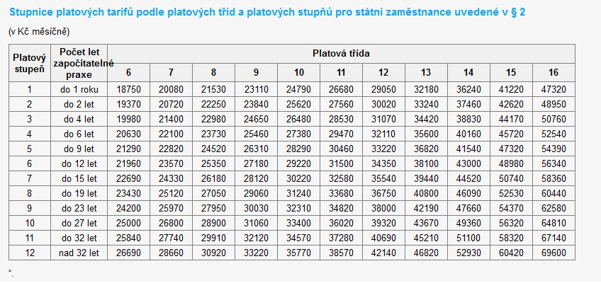

1. **Příplatek za vedení** – rozpětí příplatku a vedení stanoví příloha č. 2 k zákonu č. 234/2014 Sb., o státní službě, ve znění pozdějších předpisů, a to v % z platového stupně v platové třídě, do které je místo představeného zařazeno:

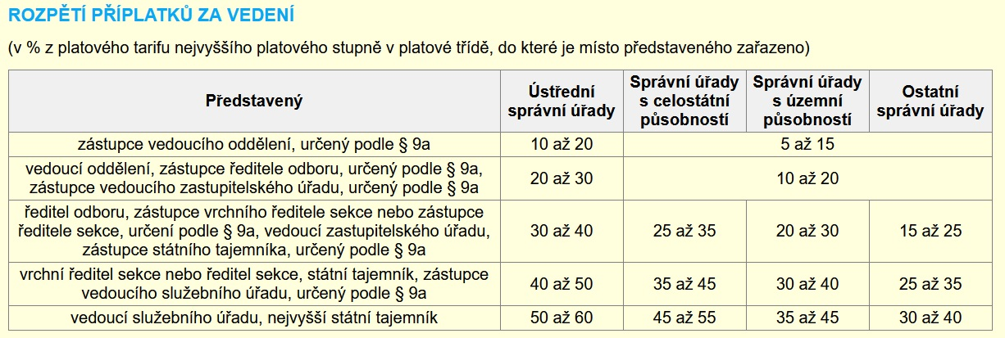

**Příplatek za vedení** je v návaznosti na počet podřízených zaměstnanců a charakteru a množství vykonávaných agend podřízeného útvaru určován v ÚSKVBL v následujícícm rozsahu:

1. Vedoucí oddělení 10 – 14%
2. Ředitel odboru 25 %
3. **Zvláštní příplatek –** v případě, že k výkonu činností na daném služebním místě náleží zvláštní příplatek, je stanoven v souladu s nařízením vlády ve výši 500,- Kč
4. **Osobní příplatek –** je nenárokovou složkou platu, kterou lze ocenit státního zaměstnance za dlouhodobé dosahování velmi dobrých výsledků, tedy za jeho znalosti, dovednosti, výkonnost a rozsah vykonávaných činností nad rámec charakteristik daného systemizovaného místa, a to v závislosti na výsledku jeho služebního hodnocení. Osobní příplatek je na ÚSKVBL obvykle přiznáván nejdříve po uplynutí zákonem stanovené lhůty pro provedení služebního hodnocení po nástupu do služby, a to v rozmezí od 1200,- do 2 600 Kč. V závislosti na druhu a rozsahu vykonávaných agend a výsledku služebního hodnocení státnímu zaměstnanci přísluší osobní příplatek v rozmezí od 0 Kč do částky odpovídající až 50% platového tarifu nejyvššího platového stupně v platové třídě, do kterého je zařazeno služební místo, na kterém státní zaměstnanec vykonává službu.

**UPOZORNĚNÍ:**

**U uvedených obvyklých výší jednotlivých složek platu se nejedná o veřejný příslib.**